1. Что такое поток?

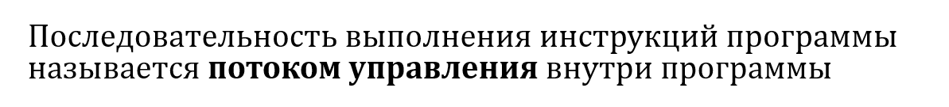

1. Что такое Thread Local Storage?

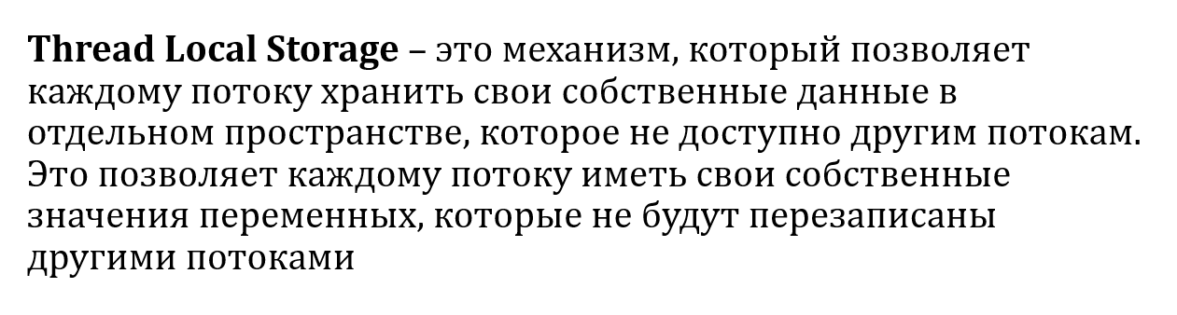

1. Когда лучше использовать потоки вместо дополнительных процессов для многозадачности?

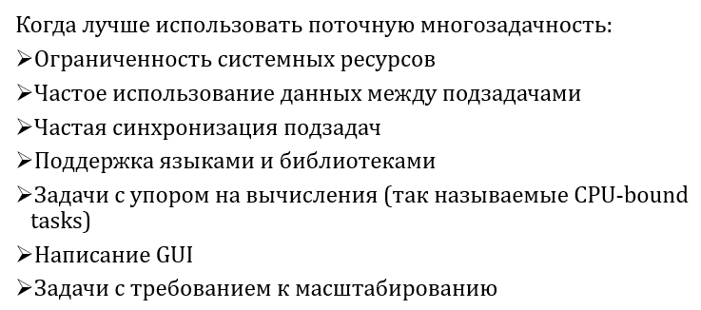

1. Какие функции WinAPI для работы с потоками вы знаете? POSIX?

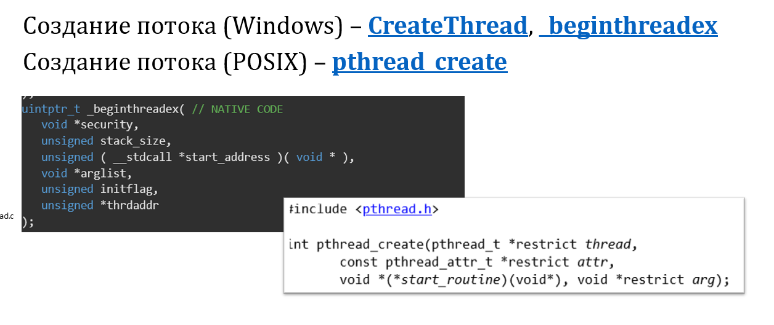

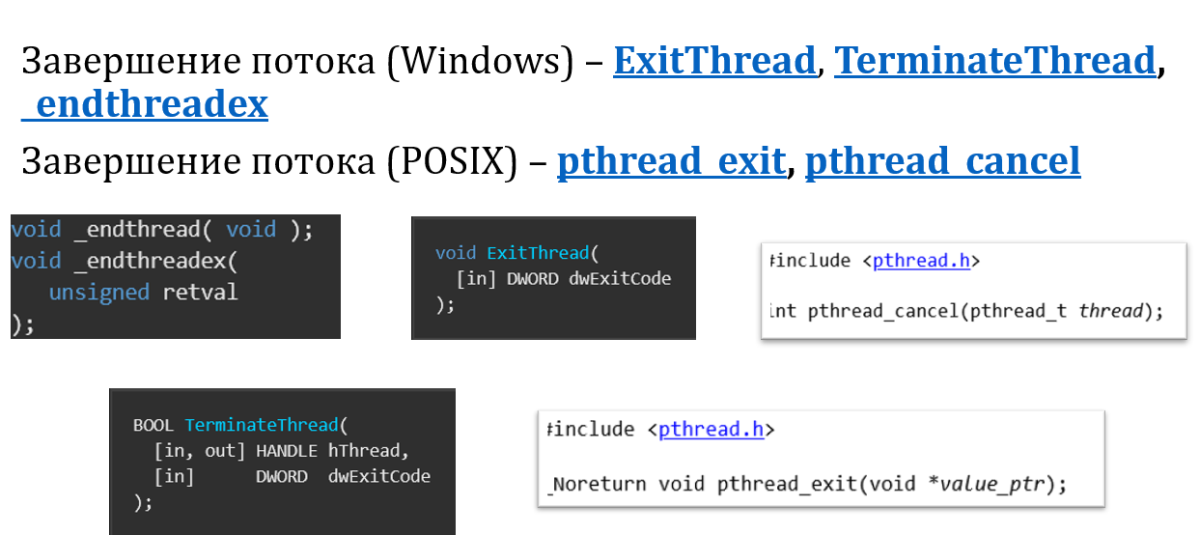

1. К каким возможным последствиям может привести выполнение потоком следующего кода?

**pthread_join(pthread_self(), NULL);**

или

**WaitForSingleObject(GetCurrentThread(), INFINITE);**

Будет ожидать сам себя бесконечно